重庆华纬&鼎捷MES推进群 2026年08月10日
查看原消息记录，可点击回到会话

郭乾 2026年06月08日 11:00
关于发料的接口，我现在以及配置完成了，我现在在做测试，在u9做了生产领料后，有一个来源表T_U9_BarScanDetails，我在这个表里没看到对应的发料信息，所以想问一下您这边这个表对应的是哪里

郑少青 2026年06月08日 11:01
业务场景是怎么样的

郭乾 2026年06月08日 11:03
mes这边需要取到u9的发料信息，我理解应该对应的是u9的生产领料，测试发现并没有在数据库找到对应的新增的生产领料数据

郭乾 2026年06月08日 11:04
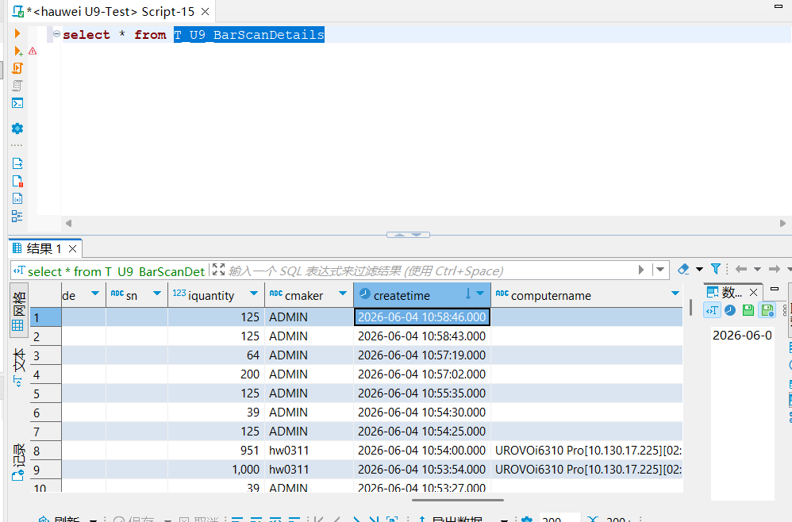

郭乾 2026年06月08日 13:37
@郑少青(郑少青) @王红烨(王红烨) @姜皓翊(姜皓翊) 郑经理，王经理，姜工，下午两点是否有时间，拉会议一起沟通一下关于u8和mes原材料发料接口的问题

郑少青 2026年06月08日 13:46
@王曙光 @王红烨(王红烨) @姜皓翊(姜皓翊) @郭乾(郭乾) 这个发料事项总部这边都已经落地在用了的，对接过程你们鼎捷内部协调同步一下

王红烨 2026年06月08日 13:49
@郑少青(郑少青) @黄顺吉(黄顺吉) 先确认下重庆有没有用U9做发料单，先去数据库查询一下，我怀疑是没做发料单，导致表里没有数据

郭乾 2026年06月08日 13:53
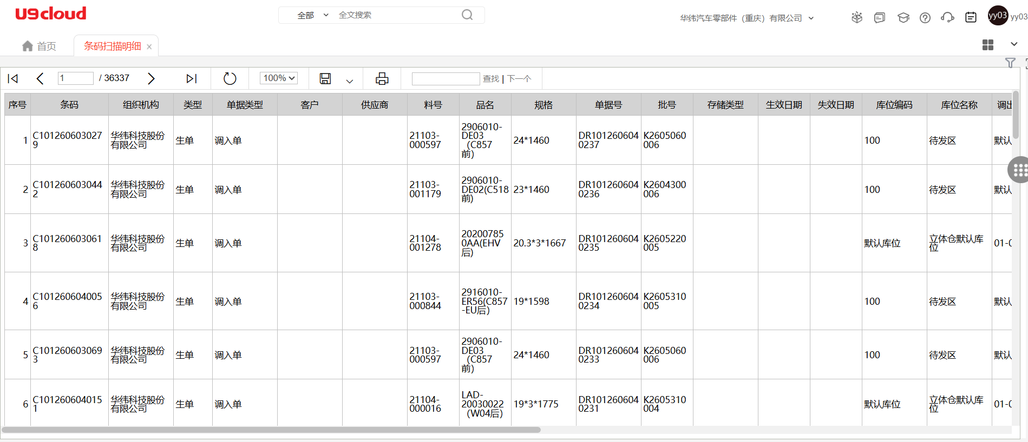
我在现场了解到的情况是：原材料发料只在u9做一个‘生产领料’模块，没有涉及到用PDA扫码的过程，u9的‘条码扫描明细’没有数据，也就是来源表T_U9_BarScanDetails

王红烨 2026年06月08日 13:59
首先，扫码上料是诸暨这边的需求，看重庆那边的业务场景是否需要，如果不需要的话就不用了。@郭乾(郭乾)
再次，如果需要，@郑少青(郑少青) @黄顺吉(黄顺吉) 确认重庆是否按照诸暨的方式发料，如果是的话，这张表里应该是有数据的。

郭乾 2026年06月08日 14:04
重庆 这边领导是希望做扫码上料功能的，我这边已经根据诸暨的发料方案完成配置，测试过程中发现表中没有数据，所以需要郑经理这边协助看一下@郑少青(郑少青) @黄顺吉(黄顺吉)

郑少青 2026年06月08日 14:05
@黄顺吉(黄顺吉) 测试环境里看下有没有按正常领料方式在操作

郭乾 2026年06月08日 14:07
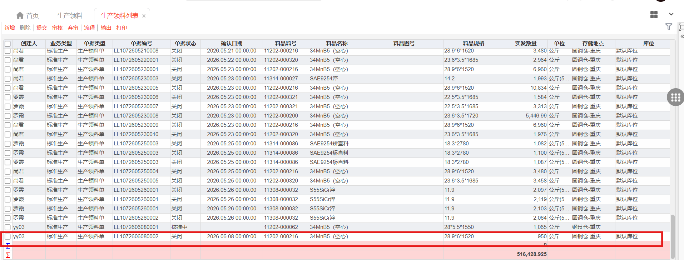这条是我在测试环境做的生产领料单
郭乾 2026年06月08日 14:07
这条是我在测试环境做的生产领料单

黄顺吉 2026年06月08日 14:12
@郑少青(郑少青) 扫描明细里，只有成品入库和调入的记录，没有生产领料扫码的记录

郭乾 2026年06月08日 14:26
诸暨现在生产领料有通过扫码的方式进行吗？还是只在u9做一个生产领料单@郑少青(郑少青) @黄顺吉(黄顺吉)

黄顺吉 2026年06月08日 14:27
@郭乾(郭乾) 生产领料目前只做了一个领料单，没有扫码的方式出库

郭乾 2026年06月08日 14:29
@黄顺吉(黄顺吉) 那现在诸暨是做了领料单之后，信息会自动写到条码扫码明细这个表吗

黄顺吉 2026年06月08日 14:44
@郭乾(郭乾) 领料单不是在U9里做的，pda上有一个生成领料的功能，在那边做的单子

郭乾 2026年06月08日 14:49
@黄顺吉(黄顺吉) 那正常的应该是PDA进行扫码领料之后，会触发写表到条码扫描明细这个表，这个逻辑对吗

郭乾 2026年06月08日 14:58
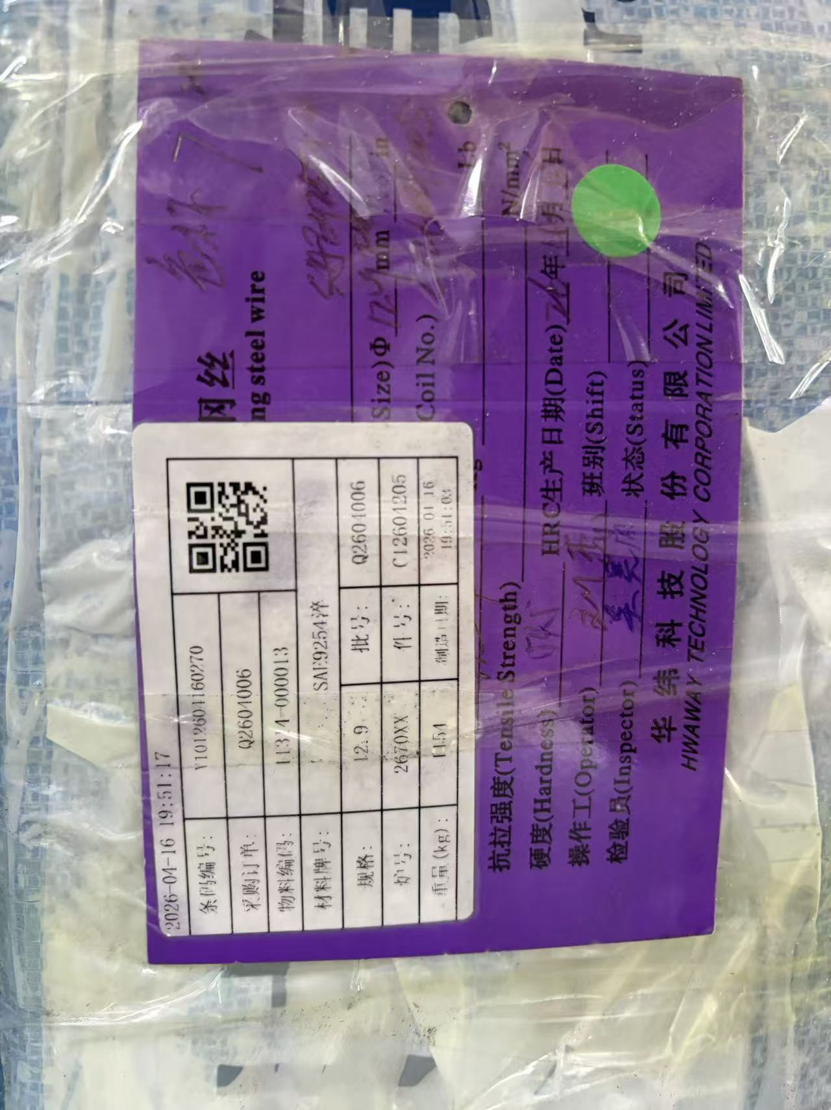
@黄顺吉(黄顺吉)黄工，我这还有个问题，从总部发到重庆的原材料是带着一个物料条码的，这个条码和u9的条码生成（有来源）模块打印的条码是一样的吗

郭乾 2026年06月08日 16:24
@黄顺吉(黄顺吉) 重庆这边采购过来的总部过来的话是在系统直接审核确认就入库了，还要扫码标准收货？扫码收货和这个系统审核有区别吗

黄顺吉 2026年06月08日 16:28
@郭乾(郭乾) 目前是直接确认
区别是，如果手工做了收货入库，库存数量到重庆了，但是条码还在原组织，接下来要扫条码的，这个条码就用不了了。

